Министерство образования и науки Украины

Харьковский национальный университет радиоэлектроники

Кафедра Системотехники

Отчет по лабораторной работе №5

с курса: «Программирование под платформу .NET»

на тему: «Работа с файлами

Выполнил:

Ст. гр. ИТКНу-17-1

Гончаренко В. О.

Проверила:

Жернова П.Е

Харьков 2019

Цель: научится считывать информацию с файла, обрабатывать ее и записывать в другие файлы.

Ход выполнения работы

Код программы:

public class Main {

public static void main(String[] args) throws Exception {

XWPFDocument document = new XWPFDocument();

FileOutputStream out = new FileOutputStream(new File("create_table.docx"));

BufferedReader in = new BufferedReader(new FileReader("input.txt"));

String line;

List<Test> tests = new ArrayList<>();

while((line = in.readLine()) != null) {

Test test = new Test();

if (line.endsWith("?")) {

test.setQuestion(line);

test.getAnswers().add(in.readLine());

test.getAnswers().add(in.readLine());

test.getAnswers().add(in.readLine());

}

if (test.getQuestion() != null) {

tests.add(test);

}

}

in.close();

int rowCount = 0;

tests.forEach(test -> {

document.createParagraph().createRun().setText(test.getQuestion());

XWPFTable table = document.createTable(1, 3);

CTTblWidth width = table.getCTTbl().addNewTblPr().addNewTblW();

width.setType(STTblWidth.DXA);

width.setW(BigInteger.valueOf(9072));

List<String> answers = test.getAnswers();

for (int i = 0; i < answers.size(); i++) {

XWPFTableCell cell = table.getRow(rowCount).getCell(i);

XWPFParagraph xwpfParagraph = cell.addParagraph();

xwpfParagraph.setAlignment(ParagraphAlignment.CENTER);

xwpfParagraph.createRun().setText(answers.get(i));

}

document.createParagraph().createRun().setText("");

});

document.write(out);

out.close();

}

}

class Test {

String question;

List<String> answers;

public Test() {

answers = new ArrayList<>();

}

public String getQuestion() {

return question;

}

public void setQuestion(String question) {

this.question = question;

}

public List<String> getAnswers() {

return answers;

}

public void setAnswers(List<String> answers) {

this.answers = answers;

}

}

Входной файл:

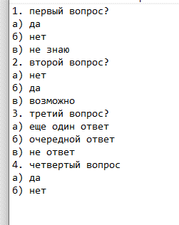

Выходной файл:

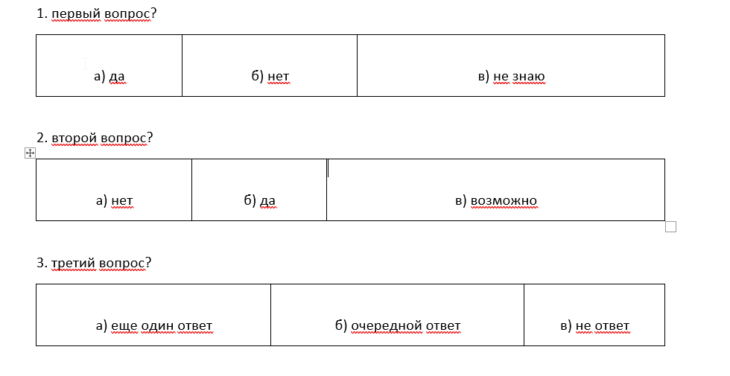

Выводы:

В этой практической работе мы разобрали работу с библиотекой Microsoft.Office.Interop.Word для работы с Word документами. Был изучен принцип взаимодействия классов и объектов для создания файлов при помощи кода на языке java.